昆明理工大学“优良学风班”达标考核相关项计算公式及考核要求
类别 | 考核点 | 项序 | 计算公式及相关项考核要求
（一）党团机构健全，发挥作用。 | 班委团支部健全 | 1
（二）积极开展学生党建工作 | 班团组织开展工作情况 | 2
（三）  遵纪守法 | 处分人次 | 3
（三）  遵纪守法 | 处分等级 | 4
(四）  学习风气良好 | 国家、省、校级奖学金获奖人次比例 | 5
(四）  学习风气良好 | 受校级及以上表彰人次比例 | 6 | 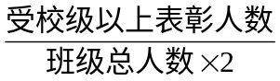（不含国家、省政府、校级奖学金获奖人数）
(四）  学习风气良好 | 后进生进步明显人数 | 7 | 该项考核为一学年内，班级内获“学习进步奖”人数
(四）  学习风气良好 | 全班综合素质测评平均分 | 8 | 该项分数由系统导出
（五）  学习勤奋努力，共同进步 | 智育平均分成绩 | 9 | 该项分数由系统导出
（五）  学习勤奋努力，共同进步 | 非英语专业班级英语四级六级考试总分达425分，英语专业班级通过高等学校英语专业四级考试人数比例 | 10 | 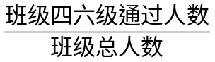(非英语专业)；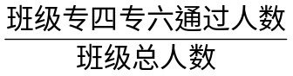（英语专业）
（五）  学习勤奋努力，共同进步 | 《大学英语综合》课考试平均分 | 10
（五）  学习勤奋努力，共同进步 | 补考率 | 11
（五）  学习勤奋努力，共同进步 | 获得国家计算机一、二、三级人数比例 | 12 | 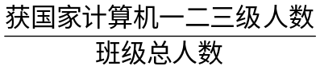
（五）  学习勤奋努力，共同进步 | 《大学生计算机基础》课平均成绩（不含上机课） | 12
（五）  学习勤奋努力，共同进步 | 未获得学分累计达25—44学分人数与全班人数比例 | 13 | 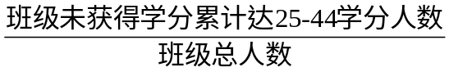
（五）  学习勤奋努力，共同进步 | 未获得学分累计达45学分（含45）人数与全班人数比例 | 14 | 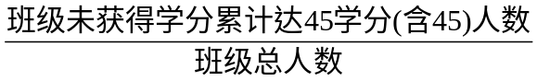
（六）  积极参加体育锻炼 | 体育平均成绩 | 15 | 该项分数由系统导出
（七）  积极创建文明宿舍 | 社区学生品行表现测评平均分 | 16 | 该项分数由系统导出
（八）  课余时间集体活动 | 开展校园文化活动、文体活动、社会公益活动等情况 | 17
（九）  校园科技文化活动 | 开展课外创新创业、科研活动情况 | 18
（十）  学科竞赛 | 开展建模、数理化知识、英语等竞赛情况 | 19
（十一）  社会实践 | 参加社会实践活动情况 | 20

